
Universidade Federal do Paraná
Processamento Digital de Sinais
Turma 2008/2

Processamento Digital de Imagens

Edson Joao Lorencetti
Novembro 2008, Curitiba – PR
Introdução

O processamento digital de imagem é uma ferramenta computacional utilizado para manipulação de figuras. Seu desenvolvimento se fundamentou devido principalmente a três fatores: necessidade, desenvolvimento de outras tecnologias (avanços de hardware e software) e, principalmente, flexibilidade.
Abordagem do artigo concentra-se em processos de gravação, amostragem digital, exibição digital, codificação e restauração de imagem.

2) Concepções Básicas

Toda cena usual é uma imagem. E os métodos comuns utilizados para obtenção de imagem pode ser divididos:
- Métodos óticos: lentes ou aberturas capturam a radiação de luz emitida e refletida pelo objeto.
- penetração de radiação nuclear (radiografia): a radiação nuclear passa primeiramente pelo objeto e em seguida por aberturas opacas de radiação ou pinholes.

2.1) Equações e processos da formação da imagem.

A natureza básica dos sistemas de formação de imagens reais é que eles possuem um comportamento geral no processo pelo qual eles são formados.

Sendo g(x,y) a distribuição de energia radiante da imagem, temos:
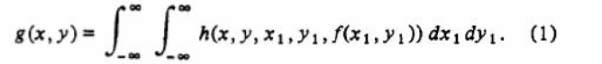
Onde h é a função propagação do ponto, constitui-se na imagem bidimensional da fonte, que envolve a distribuição do objeto como argumento, permitindo processos não-lineares na formação da imagem.
1ª simplificação: objeto da distribuição radiante de energia tem peso na função como um multiplicador escalar.
O resultado é uma equação g(x,y) linear
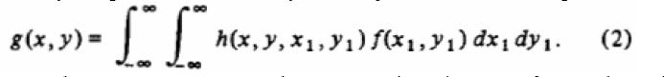
2ª simplificação: função h invariante no espaço.
Então:
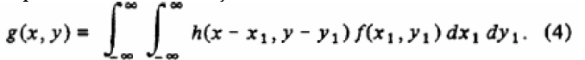
3ª simplificação: assumindo a função h separável
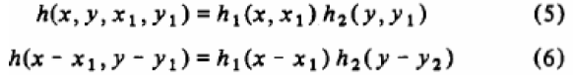
Resulta em duas operações para g(x,y) unidimensionais, sendo que para ambas a ordem de integração é arbitrária.
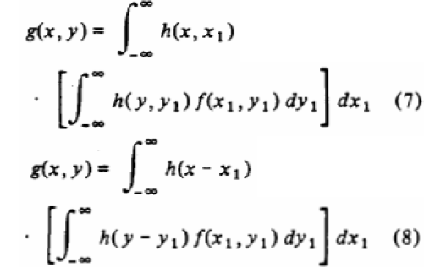

Sob a suposição de lentes ideais, podemos mostrar que:
- lentes têm habilidade para executar transformada de Fourier;
- sistemas óticos de formação de imagem podem ser descritos como sistemas invariantes no espaço;
- h, na equação 4, é a transformada de Fourier da saída de luz coerente, e a transformada de Fourier da função autocorrelação de saída em luz incoerente.

Já os sistemas de formação de imagem pela penetração nuclear não são tão difundidos como os sistemas óticos, e podem ser divididos em dois grupos.
- Sistemas ativos: o objeto é fonte de alguma radiação nuclear (como nêutrons, raios gamas, raio-X). Para formar a imagem do objeto é necessário utilizar pinhole (método físico ‘agulha de alfinete’).
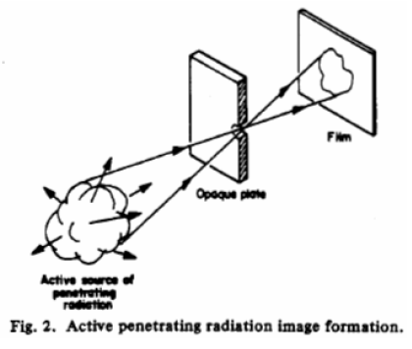
- Sistemas Passivos: para gerar a imagem do objeto é necessário uma fonte de radiação (nêutrons, raios gamas, raio-X) que penetre o objeto. A densidade relativa do material atenua a radiação conforme a densidade do material e uma sombra é projetada.
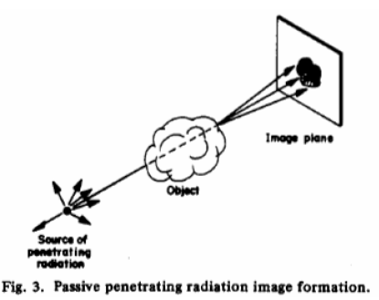
O equacionamento para descrever a formação de imagem radiográfica é mais complexo de todos, devido ao numero de diferentes fontes do fenômeno de degradação da imagem de radiografia, sendo as maior consideração:
- tamanho da fonte: para perfeita resolução a fonte deve ser infinitesimalmente pequena;
- efeitos geométricos: extremidades podem ficar obscurecidas;
- espalhamento de radiação: quando um quantum de radiação interage com um átomo do objeto, duas coisas acontecem: a radiação é atenuada em intensidade e também é desviada do seu trajeto devido a colisão.

2.2) Processo de gravação de imagem

Os sistemas capazes de formar imagens não tem utilidade sem a capacidade de armazenação. O processo de gravação pode ser dividido em:
- Fotoquímico (filmes fotográficos)
- Fotoelétrico (câmeras de TV)

A figura acima representa um diagrama de formação e gravação de imagem, onde:
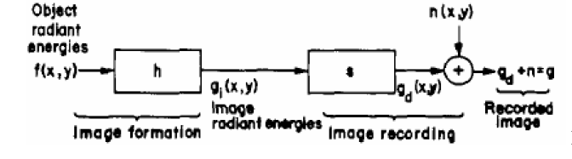
Bloco h: sistema com memória, é uma operação linear ou não-linear na forma de 1,2,3,4,7 e 8.
Bloco s: sistema sem memória, mas representa a não linearidade na gravação de imagem.
n(x,y): ruído branco gaussiano intrínseco ao processo de gravação. Afinal, todos sistemas estão sujeitos a ruídos.

Para maioria das aplicações é suficiente assumir que é uma função logarítmica. Isso é derivado da relação entre intensidade e densidade de imagem. A primeira é definida como uma imagem representada por valores linearmente proporcionais a intensidade de energia radiante proveniente da formação da imagem. A segunda é definida como uma imagem na qual os valores são proporcionais ao logaritmo da intensidade de energia radiante original.

2.3) Amostragem e quantização de imagem

Após gravada, a imagem deve ser amostrada e quantizada em um numero finito de bits. Esse processo acarretará no incremento de um erro que quantização, portanto a taxa de Nyquist (freqüência de Nyquist corresponde a metade da freqüência de amostragem) deve ser respeitada para evitar Aliasing, ou seja, é necessário filtrar o sinal com um filtro passa-baixa com freqüência de corte igual ou menor que a freqüência de nyquist.

Modelo matemático que descreve amostragem g1(x,y) no domínio do tempo:
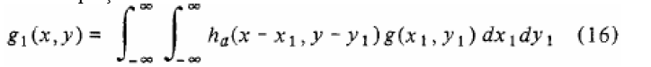
E na freqüência
Letras maisculas representam a transformada de Fourier.

2.4) Reconstrução e visualização de imagens digitais

Sistemas de reconstrução são basicamente como sistemas de amostragem. Conforme equação abaixo, podemos equacionar a reconstrução g2(x,y) de uma imagem:
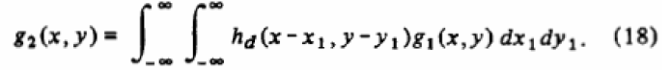
Onde:
g1(x,y): função de impulsos de Dirac, espaçados em x e y.
hd: é a função que determina a distribuição de intensidade de luz. Onde temos no domínio da freqüência:
A transformada de Fourier é o papel do filtro que elimina bandabase das ordenadas aliases maiores.
Onde, 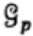 é a transformada na equação 17, amostragem e aliased.
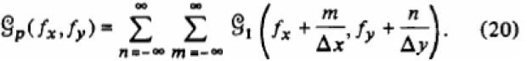
Uma quantidade de aliasing é permissível.
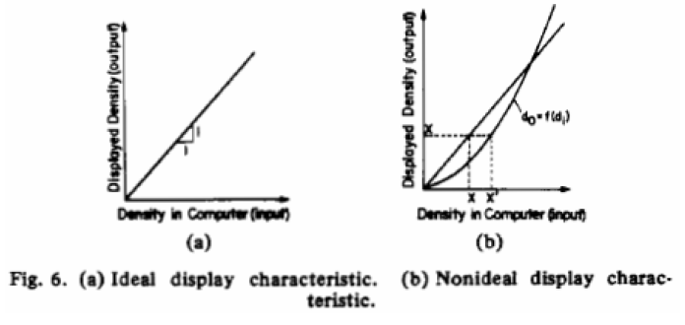
Tratando de confiabilidade na visualização da imagem, temos a situação ideal explicitada na figura 6a, enquanto 6b retrata um comportamento real, onde há um desvio de 45º. Contudo é possível realizar uma linearização conforme as etapas adiante:
1 - coleção dos dados nas características entradas e saídas do display gerado.
2 – conforme figura 6b, di é gerado a partir de método polinomial dos mínimos quadrados.
3 - Antes de mostrar qualquer imagem é transformada pela função f^(-1), técnicas de linearização são aplicadas com sucesso, representando a etapa de calibração naconversão digital-analógica de dados que não é usualmente encontrada no processamento unidimensional digital de sinal com circuitos em condições de linearidade.

3) Codificação e compressão da largura de banda

3.1) Codificação

Supondo que uma imagem digital g(j,k) seja criada pela amostragem de uma imagem como uma matriz de NxN amostras e quantização arbitrária de cada pixel com ‘R’ bits. Se todos os N2 bits fossem independentes, necessitaríamos de N2R bits para poder representar a imagem.
onde g é um vetor N2 por 1 vetor de uma coluna formada por uma ordem lexicográfica de linhas da imagem.

A matriz Rg descreve o grau da dependência estatística entre pixel em uma imagem digital.

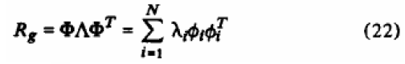
Onde é uma coleção N2 por N2 de colunas autovetores ortogonais e é uma matriz diagonal de autovalores.

Em uma imagem digital, se fizéssemos a atribuição de um mesmo número ‘R’ de bits para cada pixel, teríamos uma distribuição ineficiente, uma vez que nem todos os 2R níveis de quantização ocorrem com a mesma probabilidade.

3.2) Codificação das transformadas de imagem

Os princípios utilizados na codificação de sinais unidimensionais foram aplicados com sucesso na codificação de imagens (PCM diferencial e modulação delta). Entretanto, uma técnica de codificação que tem se mostrado importante é a codificação de transformada de imagem. Técnicas de transformada rápidas, e sua aplicações, tem tido grande importância no processamento digital de sinais.

Dados os autovalores e autovetores da equação 22, e ordenando-os:

A imagem codificada é derivada por transformação:
O vetor g1 está em um espaço onde os principais eixos de variações de dados são ortogonais e sem correlação, e a ordem da equação 23 significa que componentes de g1 representam variações em ordem decrescente.

Ao selecionar e salvar componentes de g1, pode-se gerar um vetor de comprimento M<N2 ; uma abordagem utilizada é salvar o maior M componentes de g1. Os componentes M salvos são transmitidos, junto com a informação de "escrituração" para indicar os componentes realmente salvos, e uma redução na largura de banda é alcançada. No receptor, o vetor de comprimento M é feito em um vetor g2 de comprimento N2, inserindo zeros para os componentes não transmitidos, bem como a imagem é reconstruída pela transformação:
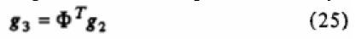
O erro médio quadrático no código é

Tempo total de processamento é proporcional a Q2P4, onde Q = P/N. Se P<<N pode-se conseguir uma sensível redução no tempo de processamento.

4)Restauração Digital de Imagem

4.1) Formulação básica

A figura 5 pode descrever o problema de restauração da imagem; pegando a imagem gravada e processada para obter de alguma maneira, uma estimativa da distribuição de energia radiante do objeto f. O estimado da distribuição de energia radiante é referenciado a imagem restaurada. No caso de uma imagem de gravação média ideal, o bloco ‘s’ da figura 5 pode ser o mapeamento de identidade e o ruído termo ‘n’ pode ser sempre zero. Num caso ideal, o problema de restauração pode se reduzir à uma integral como 1, 2 ou 4 para a função f. Mas isto é difícil, pois a equação subjacente é mal-condicionada.

A restauração digital de imagens, se coloca em termos das equações 2 e 4; e uma aproximação exige regras quadráticas para análise numérica. Satisfazer o critério de Nyquist é primordial em amostragem, o que resulta em espaçamento igual para intervalos iguais ou regras quadráticas de Newton. A regra retangular abriga hipóteses da fig. 5:

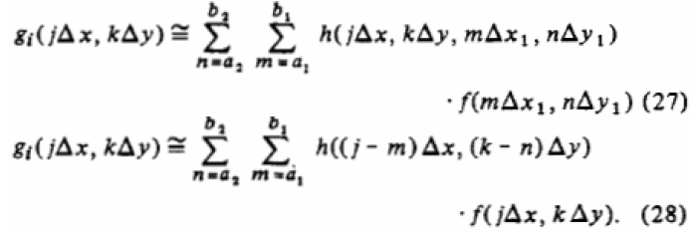
As equações acima mostram a natureza linear da restauração de imagem. Se usarmos ordenação lexicográfica (idêntica a organização de um dicionário) para criamos vetores para matrizes g e f. Os elementos da matriz corresponder aos coeficientes h nas equações 27 e 28, e aparecerão nas posições apropriadas na matriz para multiplicar na ordem lexicográfica os elementos de f. Então, 27 e 28 podem ser rescritas:
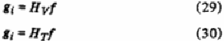

Equação 29 é linear e variante no espaço, já a equação 30 é linear e invariante no espaço.
Ambas equações são mal-condicionadas. Quanto menor as amostras para melhorar a aproximação, mais mal-condicionado o sistema de equações lineares.

Matriz HT: vetor ou bloco Toeplitz, diagonal constante, M² partições de tamanho N por N e MN graus de liberdade. A estrutura matricial Toeplitz pode utilizar a aproximação de bloco circulante e ser destrinchada e resolvida de forma e linear e com implementação computacional da FFT(transformada de Fourier rápida).
Matriz Hv = restauração variante no espaço, tem o máximo grau de liberdade(MN)². Não é possivel utilizar simplificação tão simples.

As equações 19 e 30 retratam uma condição ideal. Um modelo mais realista aborda uma função mais complexa de s incluindo o ruído:

Usando representação discreta e ordem lexigrafica:
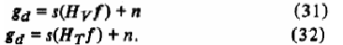

A notação s(x) significa que cada componente do vetor x é transformada por s.
Para propósitos computacionais, utilizamos a equação 32.

Assumindo que é adquirida e digitalizada em unidades de densidade ótica, então temos:
onde:
- declive linear
f – estimativa da energia radiante original do objeto

Se a imagem é mensurada e adquirida e digitalizada proporcionalmente a intensidade de energia radiante, temos:
onde N1 é a matriz diagonal:
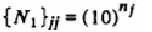
a qual é necessária para levar em conta a natureza multiplicativa da intensidade de ruído.

Para restauração de intensidade geralmente negligencia-se a natureza multiplicativa de ruído de filme-granulado:

Para densidade de restauração de imagem, pode-se assumir baixo contraste. A variação é praticamente linear para uma imagem com intensidade visual pequena. A correspondente densidade da restauração da imagem é:

As equações 35 e 36 resultam em adição de sinal e ruído.

4.2) Técnicas de restauração de imagem

A FFT torna viável a solução computacional para uma larga escala de sistemas lineares presentes no problema de restauração digital invariante no tempo. Os sistemas mal-condicionados não são afetados pela implementação da FFT. Dado um sistema mal-condicionado e um ruído haverá uma família de soluções. Portanto é necessário um critério para selecionar qual será a solução adequada.

Por paradigma utilizamos a estrutura da equação 35.

Critério MMSE:
onde é estimação da imagem restaurada. Sendo HT um bloco Toeplitz, pode-se então usar suas devidas simplificações de bloco circulante.

O algoritmo de restauração é um filtro digital linear:
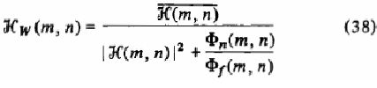
A estimativa da imagem restaurada Wiener é descrita no domínio da freqüência:
As equações 38 e 39 são duas transformadas de Fourier de duas dimensões. é potencia do espectro do ruído e imagem. O point-spread function deve ser conhecido para que a transformada de Fourier possa ser computada.

Estimativa por mínimos quadrados:
Minimização: 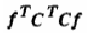
Referente a:
Onde:
C – matriz condicionada
e – proporcional a variância do ruído.
T – matriz transposta

Conforme as propriedades de HT, a equação pode ser resolvida por FFT, e a resposta em freqüência do filtro é:
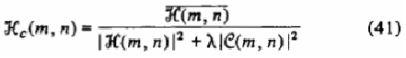
Onde é um parâmetro determinado pela iteração.
Point-spread function é assumido como desconhecido e então estimado pela imagem degradada utilizando medias do segmento do domínio espectral logarítmico. O filtro homomórfico é descrito como:
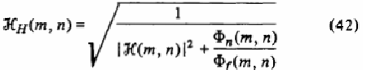
Com fase zero, o filtro homomorfico está geometricamente entre o filtro Wiener e o filtro inversor:
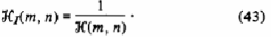
Outros métodos de restauração digital de imagem foram propostos, mas não foram aplicados, devido a capacidade computacional da época.

4.3) Técnicas de comparação de restauração de imagem

Dada diversas técnicas de restauração de imagem apresentadas (filtro inverso, filtro Wiener, estimativa de mínimos quadrados e filtro homomorfico), suas características podem ser avaliadas e comparadas:
a) Relação sinal ruído: todas técnicas convertem para filtro inversor.
b) Correlação imagem e ruído: o ruído passa-alta é o mais simples, pois a imagem tem basicamente um comportamento passa-baixa.
c)Priori informação: o filtro homomorfico exige menos informação. O que exige mais informação é filtro Wiener.
d) qualidade visual da imagem restaurada: o filtro homomórfico gera restauração com melhor aspecto visual, próximo a ele situa-se a estimativa por mínimos quadrados condicionada. O Filtro Wiener é a pior dentre os citados.

pode ser inicialmente surpreendente que o desempenho do filtro Wiener seja inferior as demais técnicas. Conforme a resposta do olho humano, o filtro torna-se o preferível.

5) Utilização de um modelo visual simples na restauração de imagem

5.1) Resposta do sistema visual humano

Experiências mostram que o sistema visual humano percebe o logaritmo da intensidade de luz que penetra os olhos. Esse resultado é consistente com o que os olhos podem perceber num campo dinâmico de intensidade de luz.

O sistema visual humano age como um filtro espacial em freqüência. Nenhuma pessoa pode ver com resolução infinita, existe um limite que pode ser percebido até um distancia, ou seja, o sistema visual humano age como um filtro passa-baixas e tem mais ênfase nas medias freqüências.

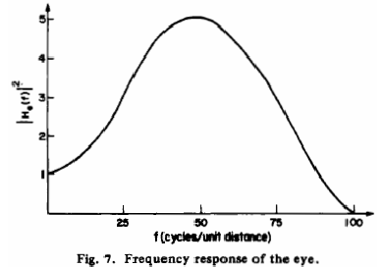
Notável certa simetria no gráfico, que pode ser descrito pela equação:
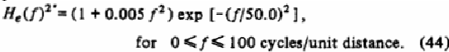
Onde importante notar que a freqüência de corte é dependente da distância.

5.2) mínimos quadrados e efeitos do sistema visual

Assumindo que a intensidade de incidente que penetra os olhos foi originada de uma imagem correlacionada, a função de covariância da imagem não é uma função Dirac. A imagem percebida pelo cérebro não tem a mesma correlação. O linear filtro da resposta do olho induzirá nova correlação na imagem, e a potencia do espectro da imagem percebida pelo cérebro deve ser multiplicada pela constante proporcional da transformação logarítmica da potencia espectral da original imagem.
Utilizando a equação 40, o método é não exato.
Então, se , onde é a variância de ruído.
Substituindo em 40, temos
Onde Rf é a matriz covariância do objeto original a ser restabelecido, então a transformação leva a uma relação não correlacionada de f, e o problema se torna uma minimização do tamanho do vetor objeto f, relacionado ao lado condicionado.

O uso da covariância não é desejável, considerando que a matriz covariância é usualmente tida como uma informação inicial. Supõem se que f é uma função de Dirac, a original intensidade do objeto é amostrada num processo randômico branco – “máxima suposição de ignorância”. A correlação da imagem percebida pelo cérebro é correlação induzida pelo sistema visual. Pela “máxima suposição de ignorância”, a matriz covariância Rf é o que sistema visual corresponde a descrição da potencia do espectro dada pela equação 44. O filtro de restauração no domínio discreto de freqüência:

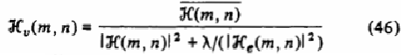
Onde
= transformada de Fourier da “Point-spread function”
= formulação bi-dimensional da resposta visual simetria radial

6)Estimação posterior para restauração digital de imagem

Outra questão é desenvolvimento de técnicas de restauração que possam funcionar na presença de uma máxima quantia de informação.

6.1) Modelo básico

Adotando o modelo geral da equação 32 como básico para desenvolvimento
Onde:
n – amostra do ruído auditivo

A estratégia se baseia em desenvolver a densidade de probabilidade do vetor f condicionado na imagem gravada gd e maximizar a densidade condicional para gerar a estimativa.

Trata-se o ruído como ruído gaussiano branco. O resultado amostragem do vetor n pode ser descrito como uma densidade de probabilidade normal multivariante.
Onde n e Rn são a média e a covariância do ruído amostrado.
Assumindo media zero de ruído e ruído estacionário, a matriz Rn tem formato de Toeplitz.

O vetor intensidade do objeto f também é assumido como amostra de um processo randômico bidimensional. Para o modelo da intensidade de um processo flutuante gaussiano se considera uma media positiva. Processo gaussiano gera valores negativos, independente de quão grande a média positiva. No entanto, se há pouca variação em torno da média, uma parte considerável dos valores são positivos, e o modelo é aproximadamente razoável. Histogramas de imagem mostram que as intensidades podem às vezes ser modeladas por estatísticas gaussianas, e às vezes não; isso é uma consideração para um tratamento matemático. As intensidades f amostradas são descritas por densidade normal multivariante.

onde f e Rf são a média e a matriz covariância.

6.2) Derivação de equações estimadas

Dada uma imagem gravada, amostrada como gd, a densidade f condicionada em gd é determinada pela Lei de Baye
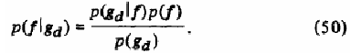
A estimativa máxima a posterior (MAP) é derivada pela diferenciação com f e igualando o resultado a zero.
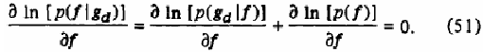
p(f) é oriundo da equação 49. O condicional de gd em f é descrito em termos da densidade de ruído na equação como:
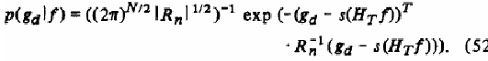
A Matriz Sb é uma matriz diagonal de derivadas dada por:
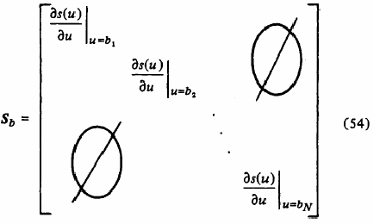
e
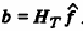

Características da equação 53:
1- Se pouco é conhecido a priori, media de f pode ser considerada zero.
2- Se a função s é uma transformação linear, então a matriz Sb torna-se uma matriz identidade, e a equação 53 pode ser manipulada conforme um filtro discreto Wiener.
3 – Estimativa da equação 53 pode ser descrita como uma estrutura realimentada, conforme figura abaixo:
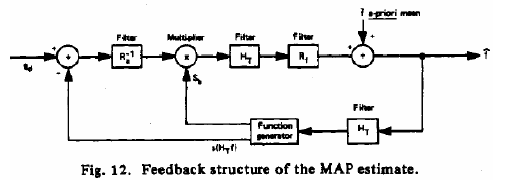

6.3) Solução de equações MAP

Equação 53 é uma matriz não linear, com desconhecido vetor nos dois lados da equação. A solução para equações MAP não geralmente conhecida, como as equações integrais não lineares de Van Trees, as quais não têm solução geral. O foco está direcionado em métodos para solução computacional consistente da equação 53. Dois métodos investigados são:

1- Iteração por transformação Rápida: equação 53 pode ser rescrita na forma funcional:

onde é um vetor não linear função de . Um esquema de iteração baseado em substituições sucessivas de um .
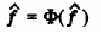

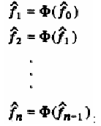
O qual converge
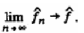
Apenas a função não-linear s e o produto com Sb contribuem com a não linearidade da equação 53. As operações restantes são produtos matriciais lineares. A FFT pode ser utilizada para chegar numa solução iterativa mais rápida.
2- Método Gradiente: maximização da posterior função densidade é equivalente a minimização das formas quadráticas associadas com as considerações gaussianas. Equação 53 é o gradiente das formas quadráticas avaliadas ao Maximo. Pelas suposições sobre as formas de Toeplitz para “point-spread function” e matrizes covariantes, o gadiente pode ser calculado por técnicas FFT. Usando padrões iterativos para otimização de gradiente, algoritmo rápidos podem ser empregados para resolver equações MAP.
Conforme figura 12, para fins especiais de hardware, nota-se necessidade filtros não-causais. Contudo, isso não vem ser tornar uma restrição no processamento de imagem, pois filtros óticos podem ser acoplados desde que a causalidade não seja um problema. Existem também moduladores de luz programáveis digitalmente que possibilitam criar operações não-lineares associadas com a função s e suas derivadas, criando assim cria-se um processo ótico/digital para restauração de imagem por estimativa MAP.

6.4) Discussão

O Campo da restauração de imagem não era, na época em questão, tão desenvolvimento intelectualmente quanto o campo da codificação. Porém, com técnicas mais aperfeiçoadas de processamento, iniciado com a estimativa MAP o progresso é inquestionável. A estimativa MAP é a primeira a oferecer uma equação para imagem gravada que mantém suas características não-lineares, a função s explicita na formulação. As relações entre a estimativa MAP e a estimativa MMSE usadas na restauração são conhecidas em termos de modo e média das densidades condicionais, ambos são sistemas similares em alguns aspectos.

Há muito o que ser feito, programas e técnicas de estimativas deverão ser exploradas. Futuramente poderemos ter uma base melhor para descrever a restauração completa de imagem digital, em termos das formulações anteriores.

Referências Bibliográficas

“Digital Image Processing”, B.R. Hunt, Proceedings of the IEEE vol. 63, n.4; April,1975.

